# **ZESTAWIENIE ELEMENTÓW ZAGOSPODAROWANIA TERENU OBJĘTE POSTĘPOWANIEM PRZETARGOWYM**

1. **Rowerek wodny z daszkiem – 4 szt.**

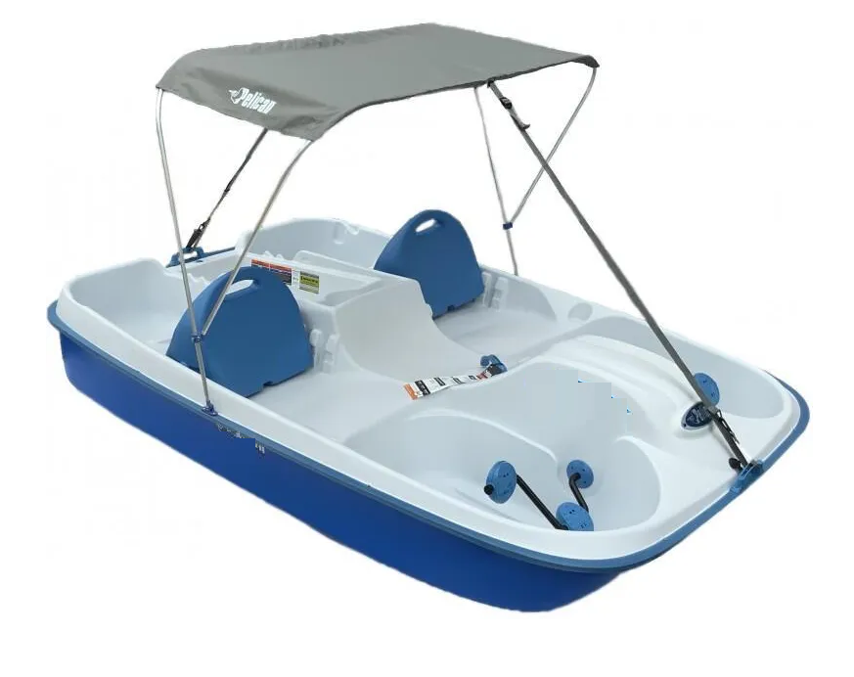

Zdjęcie poglądowe

Długość ok 220- 260 cm, szerokości ok 150- 170 cm, min. 4 osobowy.

Waga użytkowników min. 350 kg. Waga rowerka ok 40 - 80 kg.

1. **POMOST CUMOWNICZY DŁUGOSCI ok. 5-7m I SZEROKOŚCI ok. 1.6-2m – 2 szt**

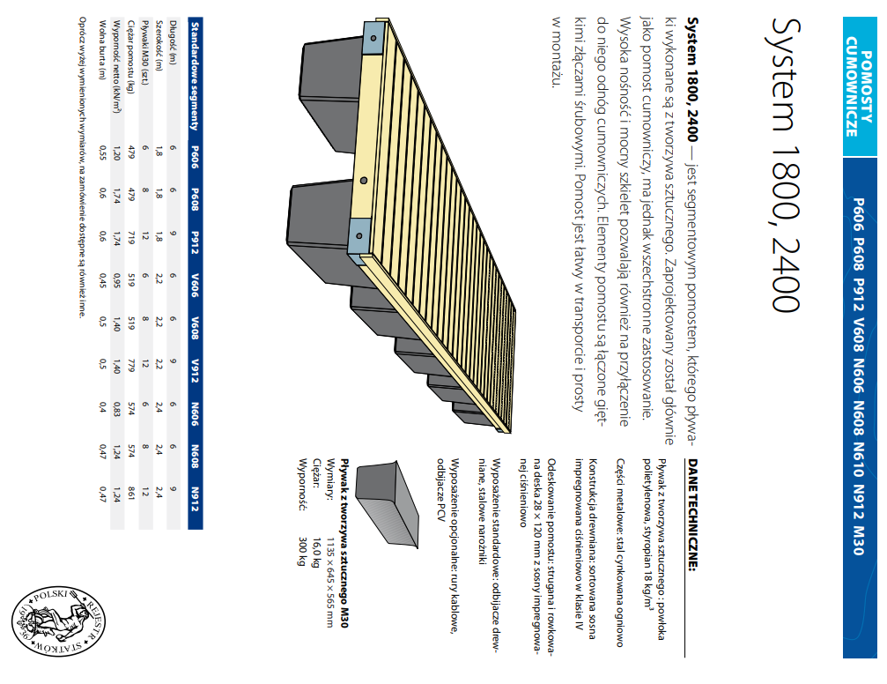

Zdjęcie poglądowe

Pomost o wyporności min. 1500 kg. Pływaki wykonane z tworzywa sztucznego. Sztywny szkielet pozwalający przyłączyć do niego uchwyty cumownicze, min. 4 na pomost . Części metalowe ocynkowane ogniowo i pomalowane proszkowo. Konstrukcja drewniana z drzewa iglastego impregnowana ciśnieniowo w klasie IV. Dodatkowe wyposażenie pomostu: odbijacze drewniane, stalowe narożniki, kotwy, liny cumownicze do kotew, trap do połączenia z brzegiem o dł. min. 2 m i szer. 120-160 cm, drabinka.

1. **PALMA KANARYJSKA – 4 szt.**



Zdjęcie poglądowe

Pień wykonany z naturalnej kory palmowej, liście sztuczne, podwieszone naturalne kokosy

Wysokość drzewa 4,5-5m.

1. **STOJAK NA ROWERY 6-SEGMENTOWY – 4 SZT.**

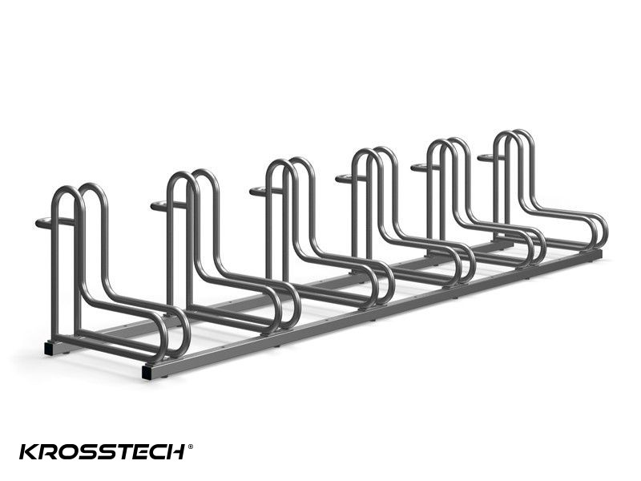

Zdjęcie poglądowe

**Dane techniczne**

* ilość stanowisk: 6
* szerokość stojaka/wieszaka: ok 150- 180 cm
* wysokość: ok. 45 - 50 cm
* głębokość: ok. 50 – 60 cm
* szerokość stanowiska: 6- 8 cm
* odległość między stanowiskami 40- 50 cm
* przekrój rurki: 18-22 mm
* grubość rurki: 2- 3 mm
* antykorozyjna -ocynkowana powłoka stojaka

1. **KOSZ NA ŚMIECI – 6 SZT.**

Dopuszcza się zmianę wymiarów do 15 %

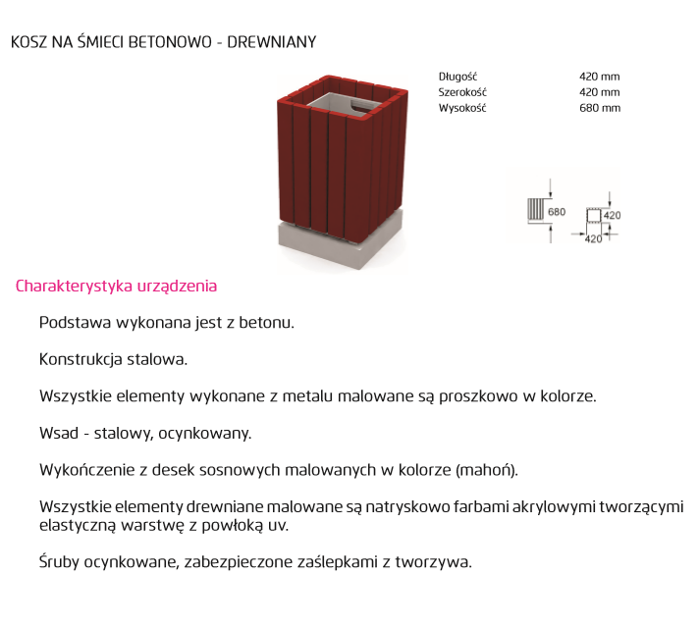

Zdjęcie poglądowe

1. **KOSZ RECYKLINGOWY 5 SEGMENTOWY NA ŚMIECI Z POKRYWAMI – 2 SZT.**

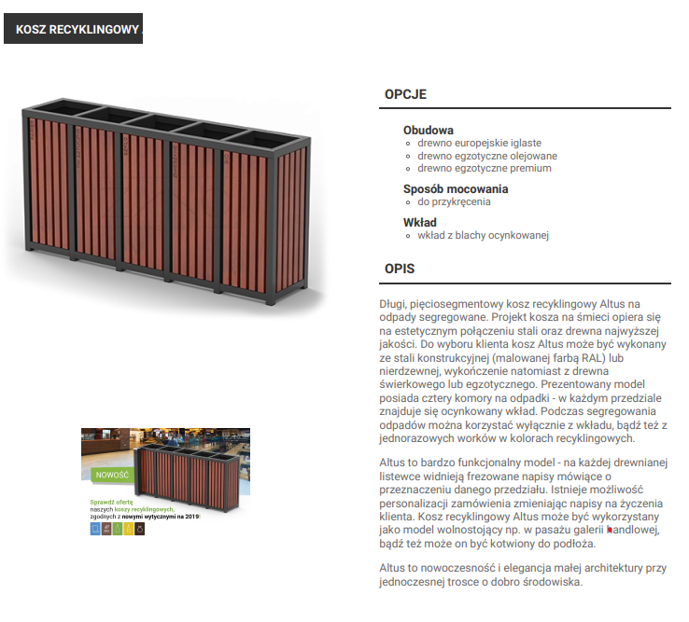

Kosz w ramie stalowej z pokrywami, obudowa z drewna, wkład z blachy ocynkowanej, opisy frakcji. Wymiary – 2 - 2,2 x 0,5 - 0,7 x 0,75 - 0,85 m

1. **Leżak zewnętrzny - 20 szt.**

Leżaki o konstrukcji polipropylenowej, odpornej na warunki atmosferyczne, kolor w odcieniach brązu lub beżu.

* Długość – 185- 200 cm
* Szerokość – 60- 70 cm
* Wysokość – 28-35 cm

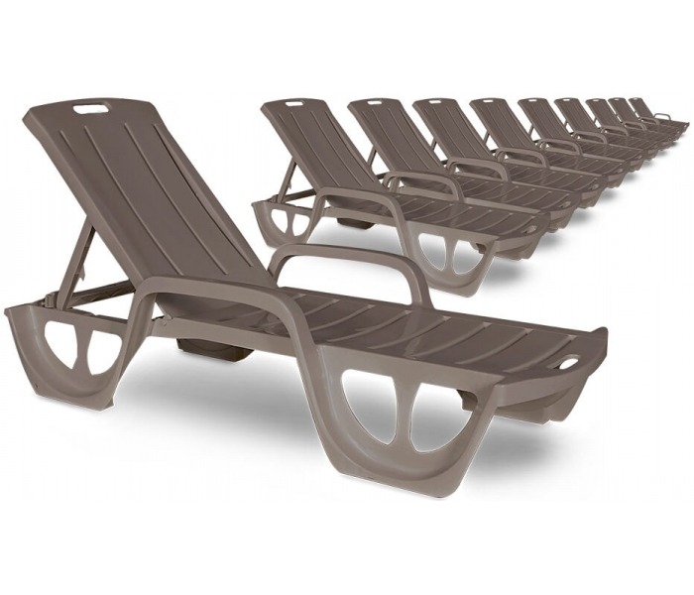Zdjęcie poglądowe

1. **Parasole plażowe „Hawajskie” ze stolikiem – 8 szt.**

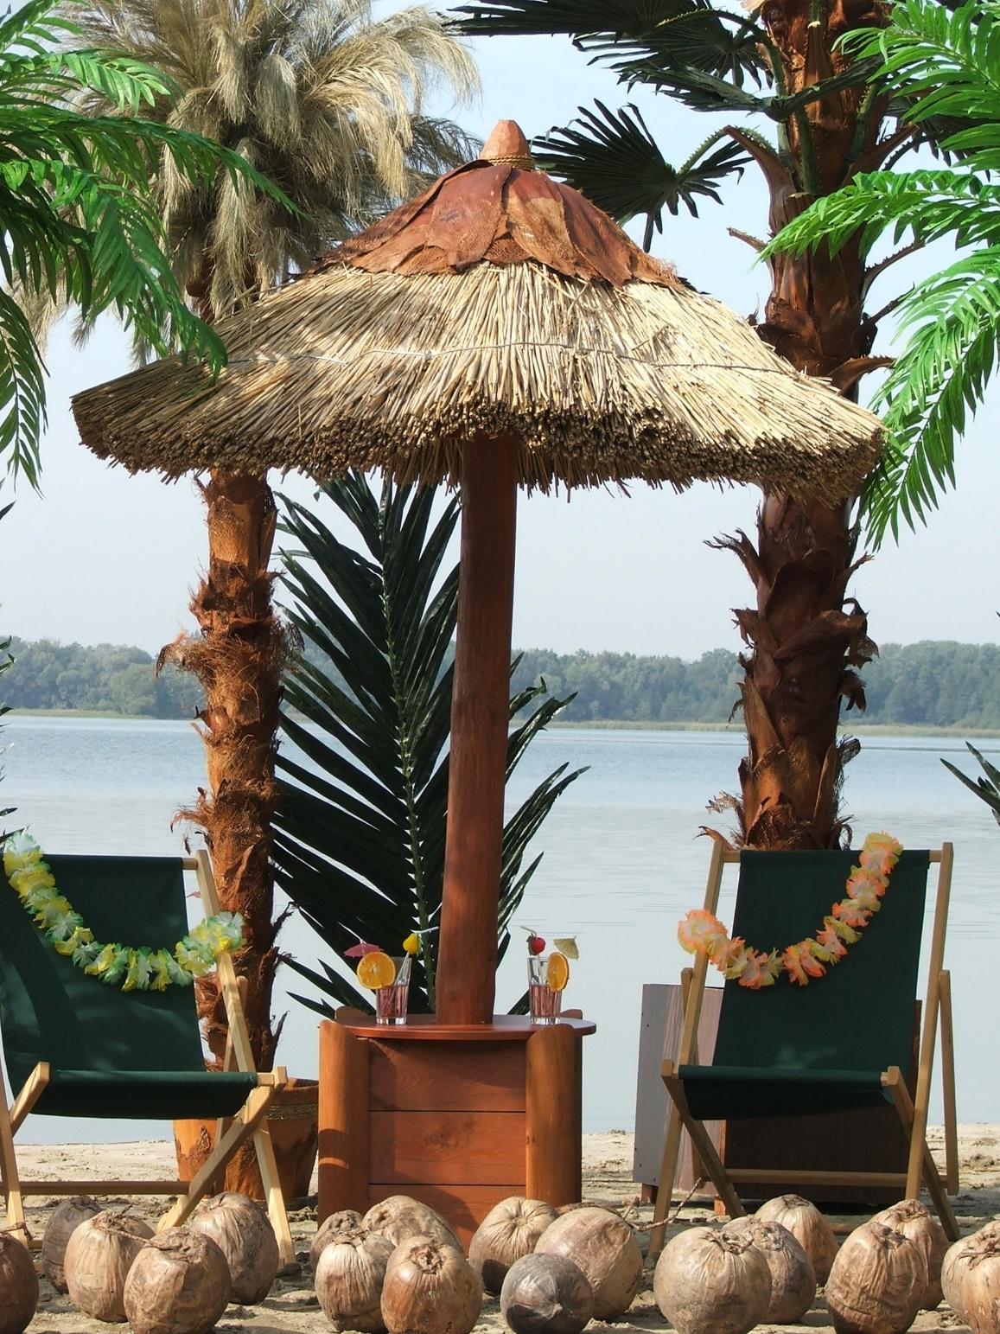

Zdjęcie poglądowe

Parasol z czaszą z trzciny bambusowej.

Średnica: 240- 260 cm  
Wysokość: 260- 280 cm

Średnica stolika: 80 cm

1. **Defibrator + kapsuła do przechowywania – 1 szt.**

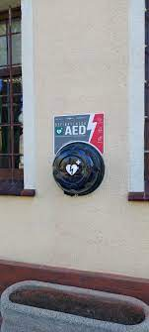

**Zdjęcie poglądowe**

**Wymagane warunki techniczne i eksploatacyjne defibrylatora**:

1) Półautomatyczny defibrylator zewnętrzny z możliwością pracy w trybie dla dorosłych i dla dzieci.

2) Defibrylator w torbie transportowej z baterią oraz dwoma parami elektrod terapeutycznych dla dorosłych i jedną parą elektrod terapeutycznych dla dzieci (lub jedną uniwersalną parę elektrod dla dorosłych i dzieci, konwersja za pomocą klucza pediatrycznego).

Elektrody jednorazowe – wymiana elektrod nie może powodować konieczności wymiany baterii.

Termin przydatności elektrod – minimum 24 miesiące.

3) Wyposażony we wskaźniki dźwiękowe lub/i wizualne informujące o:

1. nieprawidłowym podłączeniu elektrod lub ich braku,
2. wymaganej defibrylacji lub braku wskazań do jej przeprowadzenia,
3. prowadzonej analizie rytmu pracy serca i ewentualnych zakłóceniach (np. o wykrytym ruchu poszkodowanego).

4) Wyposażony we wskaźniki dźwiękowe lub/i wizualne (widoczne w oświetleniu dziennym, gdy urządzenie jest w torbie transportowej i gablocie), informujące o:

1. gotowości urządzenia do pracy,
2. technicznej sprawności urządzenia (w tym jakości elektrod) lub jej braku.

5) Wymagania dotyczące pracy, rejestrowania i przenoszenia danych:

1. algorytm postępowania zgodny z aktualnymi, obowiązującymi wytycznymi Europejskiej Rady Resuscytacji,
2. łączny czas analizy pracy serca poszkodowanego oraz ładowania defibrylatora do pożądanego poziomu energii impulsu defibrylacyjnego max 8 sekund,
3. możliwość aktualizacji oprogramowania bez konieczności wymiany całego urządzenia w przypadku zmiany wytycznych,
4. urządzenie przeprowadza automatyczne testy sprawności technicznej w cyklu codziennym przy pomocy baterii głównej w tym poziom jej naładowania,
5. posiada możliwość przechowywania defibrylatora z podłączonymi elektrodami.

6) Wyposażony w baterię nieładowalną objętą gwarancją producenta min. 4 lata, zapewniającą nie mniej niż 200 wyładowań maksymalną energią.

7) Wymagania dotyczące warunków bezpieczeństwa użytkowania oraz środowiskowych pracy urządzenia;

1. wymagania bezpieczeństwa - certyfikat zgodności PN-EN 60601,
2. stopień ochrony - certyfikat zgodności PN-EN 60529 nie mniej niż klasa IP55,
3. odporność na uszkodzenia mechaniczne (przy upadku z wysokości 1,2m nie może odłączyć się akumulator ani żaden z elementów urządzenia, musi być zachowana gotowość da pracy).

8) Energia impulsu defibrylacyjnego dla dorosłych max 200J.

9) Temperatura pracy od 0C do 50C oraz krótkotrwała praca defibrylatora od -20C do -50C.

10) Wbudowany metronom oraz asysta wykonywania RKO – defibrylator podaje sekwencje wykonywania 30 uciśnięć oraz 2 wdechów ratowniczych jednoznacznymi komendami.

11) Ciężar defibrylatora z bateria i jedna parą elektrod max 1,6 kg.

**12) System montażu defibrylatora** AED powinien spełniać następujące wymagania

a) odporność na warunki zewnętrzne i atmosferyczne – wykonany z materiału odpornego na korozję, np. poliwęglanu,

b) odporność na uderzenia i akty wandalizmu – IK 10,

c) wyposażony w moduł utrzymywania dodatniej temperatury bez względu na warunki atmosferyczne,

d) wyposażony w alarm dźwiękowy,

1. **Deska Sup z wiosłem, materiał DWF+ PVC - 4 szt.**

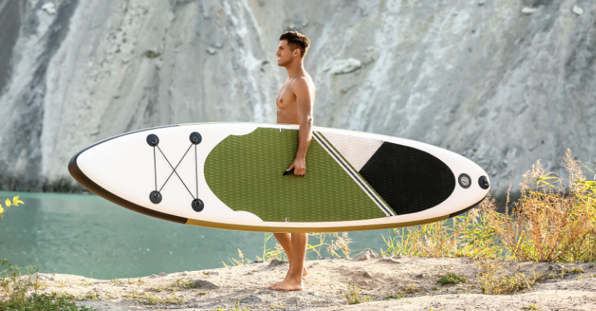

Zdjęcie poglądowe

Parametry deski : dł. 320 -340 cm, wyporność min.160 kg, wiosło pływające na wodzie, materiał wykonania DWF+PVC

1. **Wodny plac zabaw – 1 szt.**

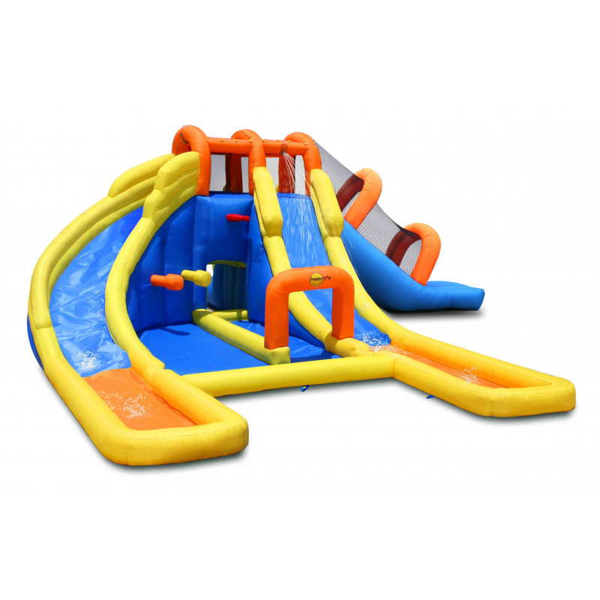

Zdjęcie poglądowe

W ramach atrakcji wodny plac musi posiadać: min. 3 duże zjeżdżalnie, ściankę wspinaczkową, tunel do czołgania się oraz brodzik.

|  |  |
| --- | --- |
| Wymiar | Min. 730 cm x 630 cm x wys. 250 cm, powierzchnia min. : 46 m2 |
| Maksymalne obciążenie | 180 kg (5 dzieci) |
| Maks. waga 1 dziecka | 45 kg |
| Maks. wzrost dziecka | 150 cm |
| Materiał | Materiał PVC, podwójnie obszywany laminowanymi, nylonowymi nićmi |
| Certyfikaty | Zgodny z normami bezpieczeństwa: EN71, RoHS, GS, CE, EMC, BS. |
|  |  |

1. **Kamizelka ratunkowa – 30 szt.**

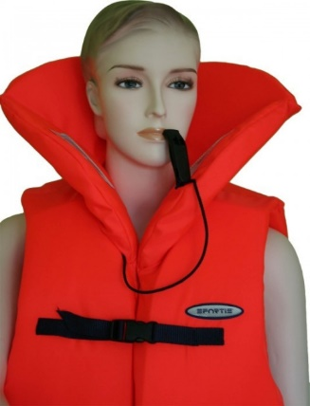

Zdęcie poglądowe

**Kamizelki ratunkowe**

- 18 szt. dla dzieci ( B-2 szt., C-4 szt., XS-4 szt. S-8 szt. ),

- 12 szt. dla dorosłych (M-3 szt., L-4 szt., XL-4 szt., XXL-1 szt. )

### **Cechy kamizelki:**

* Środek ratunkowy o podwyższonej wyporności, dedykowany dla osób nie umiejących pływać.
* Taśmy odblaskowe, jaskrawy kolor,  gwizdek, pas/pasy krokowe (zabezpieczające przed wysunięciem się z kamizelki).
* Uchwyt na plecach poniżej kołnierza ułatwiający przytrzymanie lub wydobycie osoby ratowanej.
* Zapięcie: taśmy z klamrami, linki ściągające, pasy krokowe .
* Zgodna z: PN-EN ISO 12402-04:2007

1. **Agregat prądotwórczy trójfazowy o mocy min. 14 KW – 1 szt.**

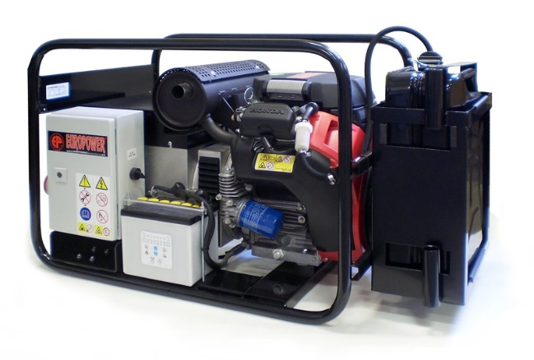

Zdjęcie poglądowe

Parametry :

Moc nom. min. : 16,0 kVA (400V) / 5,3 kW (230V)

Moc max. min.: 17 kVA (400V) / 5,3 kW (230V)

Gniazda AC: 1 x 230V 16A, 1 x 400V 16A

LWA / Stopień ochrony: - / IP23

Moc max. silnika: 20 - 22 KM

Rozruch : elektryczny

Zbiornik paliwa: 20 - 25 l

Czas pracy na zbiorniku: do 3 - 4 h

Masa: 150-170 kg

1. **Koło ratunkowe – śródlądowe z zasobnikiem i liną - 4** **szt.**

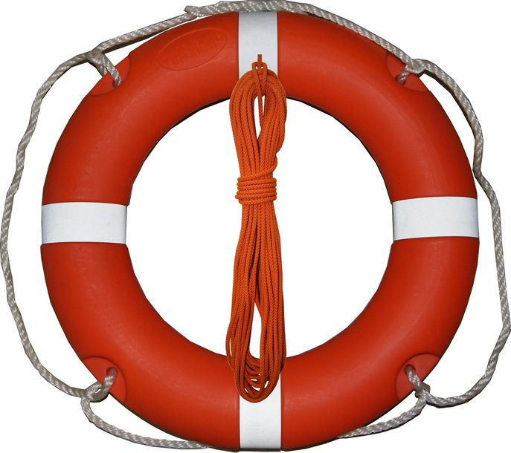

Zdjęcie poglądowe

PARAMETRY:

Koło ratunkowe – śródlądowe z zasobnikiem i liną min. 25 mb

* Średnica zewnętrzna - 580 – 750mm,
* Średnica wewnętrzna – 340 – 450mm
* Waga - 1,5 – 3,5 KG
* Wyporność min. -  70N
* Odblaskowe oklejenia z taśmy.